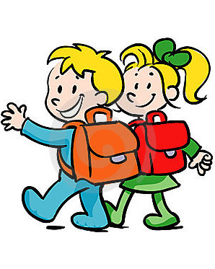
Kedves 1.a osztályos Gyerekek!

Hamarosan Ti is iskolánk első osztályos tanulói lesztek.
A közös munkához az alábbi tanszerekre lesz szükségünk:

Tolltartó
- 3 db HB-s ceruza
- 2 db postairon (vastag)
- hegyező ( tartályos)
- színes ceruzakészlet ( minimum 10 szín)+ 1 db zöld ceruza
Írás - Olvasás:
- 3 db 1. osztályos vonalas füzet (14-32)
Matematika
- 2 db négyzetrácsos füzet
- 1 doboz számolókorong (piros-kék)
- számolópálcika (1 csomag)
- 1 db mérőszalag
- 2 db dobókocka
- felakasztható textilzsák vagy kis méretű ajándéktasak korong és pálcika tárolására

Rajz, technika
- 1 db névvel ellátott, beborított cipősdoboz vagy műanyag fedeles doboz
- 1-1 csomag gyurma (színes és fehér)
- 12 gombos vízfesték
- 2-es, 6-os, 10-es ecset (1-1 db)
- 6-os tempera + 1 db fehér tempera
- 12 db-os zsírkréta
- ecsettál (500 g-os kerek vajas doboz)
- festékkeverő tál
- törlőrongy
- papírvágó olló (ami jól vág)
- 1 csomag fénymásoló papír
- 3 csomag írólap
- 1 csomag négyzet alakú origami papír
- 6 db A4-es színes fotókarton (arany, fekete, piros, sötétzöld, kék, bordó)
- 1 db ragasztó stift (Pritt 40g-os)
- 1 db folyékony ragasztó (Technokol 60g)
- 1 db cellux ragasztó (2 cm-es)
- 20 db hurkapálca
Testnevelés
- tornazsák
- 2 pár fehér zokni
- 1 db rövid fekete vagy sötétkék nadrág
- 2 db fehér póló
- 1 db szabadidőruházat
- tornacipő (fehér talpú)
Egyéb
- 3 db sima füzet
- 1 db üzenő füzet (bármilyen kis méretű füzet)
- 4 db A4-es gumis mappa
- váltócipő (nem papucs)
- konyharuha a tízóraizáshoz
- 10 db normál méretű boríték
- 1 db igazolványkép (ezt a barátkozóra kérem)
Kérlek Titeket, hogy mindenre írjátok rá, vagy bele a gyermek monogramját, illetve a füzetek is legyenek felcímkézve, névvel ellátva!

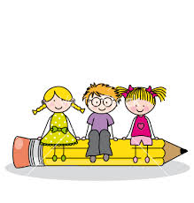

Sok szeretettel várlak az iskolában!
Marcsi néni

